Олимпиада «Будущие исследователи – будущее науки»
Школьные Харитоновские Чтения - 2023,
заочный отборочный тур по химии

9 класс
Задание 1. Предложите способ количественного определения состава смеси металлов: Fe, Al, Cu, Ag. Опишите ход проведения процесса, напишите уравнения реакций.
15 баллов
Задание 2. Соль АС при нагревании разлагается с образованием соли АD и выделением газа Х. При упаривании водного раствора, содержащего эквимолярную смесь солей АD и ВС, выделяется газ Y и остается соль АС. Газ Х тяжелее газа Y в 1.143 раза. Определите химический состав солей AC, AD и ВС. Напишите уравнения протекающих реакций.
20 баллов
Задание 3. Напишите уравнения реакций, с помощью которых можно осуществить следующие превращения. Установите формулы веществ Х₁ и Х₂.
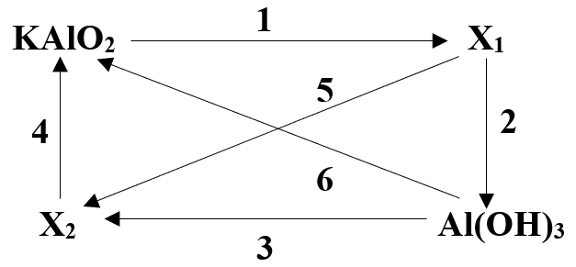
30 баллов
Задание 4. К 786 мл водного раствора нитрата серебра (концентрация
0.7 моль/л) добавили 70.1 г смеси бромидов натрия и рубидия. Осадок отфильтровали, а в раствор опустили железную пластинку. После окончания реакции масса пластинки изменилась на 4 г. Рассчитайте массовые доли бромидов в исходной смеси.
35 баллов

10 класс
Задание 1. Для полного сгорания некоторого объема углеводорода потребовался объем кислорода в 1.5 раза меньший, чем объем кислорода, необходимый для полного сгорания такого же объема последующего члена гомологического ряда. Установите формулы углеводородов и назовите их. Запишите уравнения реакций.
15 баллов
Задание 2. Два газообразных простых вещества, состоящих из двухатомных молекул, смешали в объемном соотношении 1:9 в закрытом реакционном сосуде при температуре 20°С и высоком давлении. Сосуд нагрели до 215°С, при этом с количественным выходом образовалось газообразное сложное вещество, а давление по окончании реакции оказалось равным первоначальному. Определите формулу продукта реакции и запишите уравнения его реакций с водой и щелочью.
23 балла
Задание 3. Смесь перманганата калия и нитрата алюминия прокалили. Газообразные продукты пропустили через 250 г 4%-ной азотной кислоты. Не поглотилось 672 мл газов (н.у.), а массовая доля азотной кислоты увеличилась до 6.85%, причем азотистой кислоты в растворе обнаружено не было. Определите массовые доли солей в исходной смеси.
28 баллов
Задание 4. На представленной ниже схеме реакции 1, 2 и 3 протекают без изменения степеней окисления элементов, реакции 6, 7 и 8 – окислительно-восстановительные, а реакции 4 и 5 – произвольного характера:
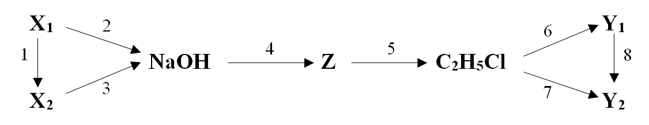
Определите неизвестные вещества, приведите уравнения соответствующих реакций, укажите условия их протекания.
34 балла
11 класс
Задание 1. Равновесие реакции синтеза аммиака, протекающей в закрытом сосуде при постоянной температуре, наступило, когда давление упало на 10 %. Начальные концентрации азота и водорода равны 0.2 моль/л. Рассчитайте константу равновесия.
20 баллов
Задание 2. При взаимодействии 9 г органического вещества с избытком аммиачного раствора оксида серебра выпало 21.6 г осадка. При сгорании той же навески вещества образовалось 25.74 л (250°С, 1 атм) газа. После охлаждения до 20°С газ, объем которого составил 7.21 л (1 атм), был полностью поглощен известковой водой, при этом выпало 30 г осадка. Приведите две возможные структурные формулы вещества.
22 балла
Задание 3. Рассчитайте минимальную массу 82%-ного раствора серной кислоты, достаточного для полного растворения при нагревании 4 г смеси железной окалины, углерода и оксида меди (I) с молярным соотношением компонентов 1:2:1 в порядке перечисления. Рассчитайте объем выделившихся газов (н.у.). Продуктом восстановления серной кислоты во всех случаях считайте оксид серы (IV).
24 балла
Задание 4. Напишите уравнения реакций, с помощью которых можно осуществить следующие превращения:
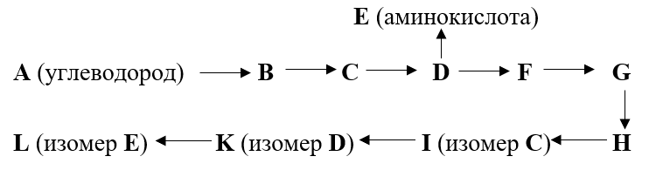
Укажите условия протекания реакций. Приведите структурные формулы всех веществ и назовите их.
34 балла

